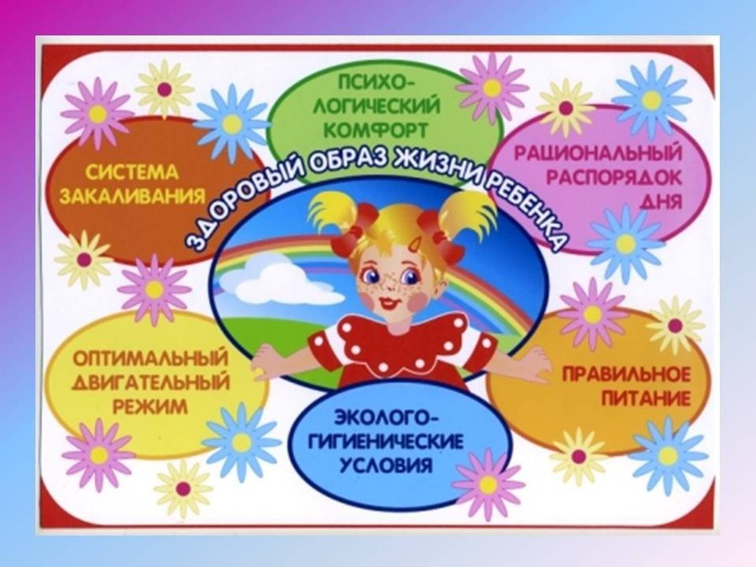

Рекомендации для родителей.

Подготовила воспитатель ср. гр.: Гаврилова Л.Н.
Родителям об укреплении здоровья детей
В наше время человеку не обойтись без общей выносливости организма, его устойчивости, способности противостоять эмоциональным нагрузкам – всему, что отвечает за высокую умственную и физическую работоспособность, за приспособляемость к меняющимся условиям. Под влиянием различных факторов психически здоровый человек может испытывать психологически некомфортное состояние, однако степень и длительность этого дискомфорта в подавляющем большинстве случаев зависят от самого человека, образа его жизни. В семье закладывается личностное ядро человека. От того, какое оно станет в будущем, зависит от родителей.
Каждый родитель желает видеть своего ребенка здоровым, счастливым, успешным. Родители заботятся о здоровье своего ребенка, никто из них не бывает равнодушным к физическому недомоганию, однако, не всегда обращают внимание на психическое и психологическое состояние ребенка.
Физическое, психическое и психологическое здоровье настолько взаимосвязаны, что нельзя отдельно дать рекомендации по развитию одного без учета другого. Психически здоровый человек — тот, кто испытывает состояние душевного равновесия, психологического комфорта, социально адаптирован и не имеет нарушений отдельных психологических функций (восприятия, мышления, памяти, внимания, эмоций). Социальная адаптированность означает:
1) приспособленность к требованиям жизни в обществе;
2) отсутствие снижения этой приспособленности;
3) адекватность, т.е. соответствие поведения и состояния человека реальной ситуации;
4) саморегуляция своего психического состояния. Отклонения от идеального самочувствия могут быть, но они не достигают уровня психического срыва.
Формирование первоначальных навыков здорового образа жизни способствует сохранению здоровья детей. Если ваш ребенок первоклассник – соблюдение следующих рекомендаций поможет гармоничному формированию личности. Если ваш ребенок старше – скорректируйте свое поведение, основываясь на ниже перечисленных рекомендациях.
1. Каков режим дня вашего ребенка?
Правильная организация труда и отдыха поможет успешно справиться с любой задачей, позволит предупредить утомление, раздражительность.
Помните, что школьнику необходимо не менее 8 часов сна.
Вместе с ребенком составьте режим дня таким образом, чтобы выполнение домашних заданий не было в тягость, учитывайте его индивидуальные особенности. Выполнение домашнего задания следует начинать с урока, который является для ребенка легким. Желательно начинать и заканчивать делать уроки с устных предметов.
После выполнения каждого урока необходим отдых, в течение которого требуется двигательная активность.
2. С началом систематического обучения возрастает нагрузка на зрение. Позаботьтесь о том, чтобы ребенок правильно сидел за столом. Расстояние от книги, тетради до глаз должно быть не менее чем расстояние от локтя до ладони руки.
Ребенок не должен долго смотреть телевизор (более 20 - 45 минут). В начале каждой недели выберите с ребенком передачу, которую он посмотрит. Это способствует не только профилактике заболеваний зрения, но и формирует волевые привычки.
Не все компьютерные игры полезны для вашего ребенка. Работа за компьютером не должна превышать 20 минут для младшего школьника, 30 – 40 минут для старшеклассников.
Научите ребенка гимнастике для глаз. Нарисуйте на стекле окна на уровне носа ребенка точку. В течение секунды, зафиксируйте ее глазами, а зачем в течение 1- 2 минут рассматривайте объекты улицы, находящиеся вдали.
3. Осанка человека формируется в детстве, когда формируется костно-мышечная система человека.
Следите за тем, чтобы ребенок ровно сидел за столом, выполняя домашнее задание, играя.
Расстояние от стола до груди должно быть с размер кулака ребенка.
У вашего ребенка модный, красивый портфель? Удобный ли он? Сколько он весит? Лучше, если ребенок ходит в школу с ранцем, портфель за спиной позволяет держать спину прямой и таким образом, способствует формированию правильной осанки. Провожая ребенка в школу, убедитесь в том, что в его портфеле нет лишних предметов.
4. Заботьтесь о правильном питании вашего ребенка. Включайте в рацион вашего ребенка пищу, богатую витаминами. Ученые установили, что для практически здорового человека, занимающегося умственным и легким физическим трудом, могут быть рекомендованы такие продукты на день: хлеб – 400г., крупа и макароны – 60г., нежирное мясо – 150г.,рыба – 100г., сливочное масло – 20г.,растительное масло – 30г., 1 яйцо, молоко или кефир – 200г., творог – 100г. или 50г., сметана – 30г., сахар – 50г., картофель – 400г., фрукты – 200г.
5. Регулярный недостаток свежего воздуха не только вредит физическому здоровью, но и снижает эффективность деятельности. Чаще бывайте за городом, в парке, у реки не только летом, но и зимой!
Социальная адаптация ребенка в группе сверстников во многом обусловлена стилем семейного воспитания. Нередко школьники переживают тревогу. Тревогу за то, «какую отметку получу, как отреагируют родители на замечание, отметку, отпустят ли гулять с другом и т. д.». Если состояние тревоги накапливается, оно приводит к различным заболеваниям, в том числе, соматическим.
Обратите внимание на следующие физиологические симптомы. Это могут быть: сильное сердцебиение (или неприятные ощущения в груди), тошнота, дрожание колен, рук, бледность или покраснение лица, мышечное напряжение, чувство онемения, заторможенность, головные боли, диарея (понос), бессонница (или повышенная сонливость),нехватка воздуха при дыхании, беспокойство, беспокойный или тревожный сон, онемение различных частей тела, странные мысли, чувство усталости, чувство беспомощности, необъяснимые панические ощущения, неконтролируемые вспышки гнева, кошмарные сновидения.
Если вы обнаруживаете у ребенка один или несколько признаков из приведенного списка, постарайтесь определить их причины.
1.Выработайте единую тактику воспитания и поведения в семье, свои разногласия по поводу педагогических приемов решайте без ребенка.
2. Развивайте у вашего ребенка навыки самостоятельного, ответственного поведения. Распределите среди членов семьи поручения, за одно из которых должен будет отвечать ребенок.
3. Общайтесь с ребенком спокойно, не повышая голоса. Используйте в речи «Я – высказывания».
4. Постарайтесь найти в течение дня хотя бы полчаса, когда вы будете принадлежать только ребенку, не отвлекаясь на домашние заботы, телевизор, общение с другими членами семьи. В этот момент важнее всего для вас должны стоять его дела, заботы, радости и неудачи.
5. Не стесняйтесь показывать свою любовь ребенку. Неправда, что с возрастом детям все меньше нравится физическая близость с родителями. Но, уважайте дистанцию, которую устанавливает ребенок.
6. Ненавязчиво интересуйтесь успехами вашего ребенка, его друзьями … будьте готовы поговорить с ребенком тогда, когда ему это необходимо.
7. Поощряйте в ребенке надежду на лучшее. С оптимизмом смотрите в будущее. Избегайте пессимистических оценок ситуаций.
8. На самом деле слушайте ребенка. Пусть для детей станет очевидным тот факт, что вы цените их мнение, знания, уважаете чувства. Учите ребенка отстаивать свое мнение, сопротивляться давлению со стороны.
9. Никогда не приклеивайте ярлыки к убеждениям ребенка: глупости, ребячество, чепуха. Чем меньше у вас запретных, тем для разговоров с ребенком, тем больше он с вами будет делиться.
10. Повышайте самооценку вашего ребенка. Самооценка формируется в первую очередь на основе оценок, отношения к личности ребенка родителей.
11. Время от времени анализируйте ваши требования к ребенку. Они разумные? Честные? Достаточно ли вы уважаете права ребенка? Требуйте безоговорочного подчинения только тогда, когда речь идет о безопасности ребенка.
Начинать надо с себя! Будьте примером для вашего сына или дочери! Помните! Ваш ребенок единственный и неповторимый. Нельзя его сравнивать с другими. Нельзя примерять на него чужие формы поведения и воспитания. Не стесняйтесь признаться в том, что вы чего-то не знаете. Обращайтесь за советами к специалистам: врачам, психологам, учителям.

